2. Схема организации дорожного движения в непосредственной близости от образовательного учреждения с размещением соответствующих технических средств, маршруты движения детей и расположение парковочных мест

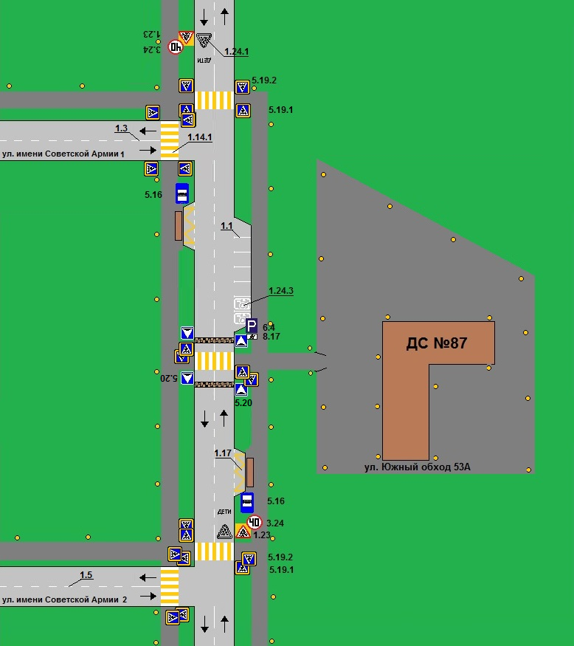

-пешеходное ограждение
-ограждение образовательного учреждения и стоянки транспортных средств
-искусственная неровность
-искусственное освещение
-направление движения транспортных средств (потока)
-направление движения детей от остановок маршрутных транспортных средств
-направление движения детей от остановок частных транспортных средств

